Señales y Codificaciones

1-1 Perturbaciones en la transmisión de las señales
En esta sección se describen brevemente las perturbaciones más importantes que sufre una señal durante su propagación a través del medio de transmisión. Podemos dividirlas en dos grupos según la causa de la perturbación.

1-1-1 Debidas a la naturaleza del medio de transmisión
Son debidas a cómo afecta la naturaleza del medio a la propagación de la señal. Básicamente se deben a la absorción de energía por el medio y a los cambios en la velocidad de propagación.

1 Distorsión de atenuación: La energía de la señal decae en función de la distancia en cualquier medio. En medios guiados se expresa con una constante en dB/Km. En medios no guiados (radio, microondas) es una función mucho más compleja que depende también de las condiciones atmosféricas.
Un primer problema causado por la atenuación es que la señal debe tener un nivel mínimo para ser detectada por el receptor. Esto se soluciona insertando amplificadores o regeneradores (solo en el caso de tener señales digitales) cada cierta distancia. Un segundo problema es que la relación S/N (señal/ruido) decae con la distancia, llegando la señal a confundirse con el ruido. La solución es situar un amplificador a una distancia donde la relación S/N todavía sea aceptable. En el caso de usar amplificadores, tenemos el problema de que el ruido también es amplificado, por lo que ya no podemos mejorar la relación S/N. Los regeneradores digitales recuperan la información y vuelven a codificarla con lo que no amplifican el ruido. Otro problema es que la atenuación varía con las frecuencias, por lo que se han de usar amplificadores equalizadores que corrigen la atenuación de acuerdo con la distorsión causada por el medio.

La atenuación se mide como el cociente entre la potencia (P) emitida y la potencia recibida, expresado en dB. Se puede calcular también a partir de la relación de amplitudes (A):

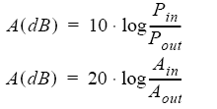

2 Distorsión de fase o de retardo: Se debe a que la velocidad de propagación en los medios guiados varía en función de la frecuencia. La consecuencia más importante es que algunos armónicos de la señal llegan retrasados respecto a otros. Esto supone que algunos armónicos se un símbolo pueden superponerse con otros de los símbolos siguientes causando la denominada interferencia intersímbolo.
Esto resulta especialmente grave cuando el tiempo de símbolo es muy breve (velocidad de transmisión elevada).
En resumen, podemos resaltar que la atenuación representa un límite a la distancia a la que podemos transmitir mientras que la distorsión de retardo representa un límite a la velocidad de transmisión máxima.

1-1-2 Debidas a otras señales presentes en el medio
Estas perturbaciones se deben a la presencia de otras señales en el medio que se superponen a la que codifica los datos. Hay que recordar que a la hora de decodificar podemos filtrar la señal recibida para eliminar la energía presente en todas aquellas frecuencias que no consideramos parte del espectro de nuestra codificación. De este modo, es posible enviar dos o más señales simultáneamente por el mismo medio y separarlas en el destino antes de decodificarlas, siempre que los respectivos espectros no tengan en común ningún rango de frecuencias.
Si existe en el medio una señal que se solapa total o parcialmente con el espectro de nuestra transmisión tendremos una interferencia. En función de la cantidad de energía aportada por la señal extraña a la transmisión, sufriremos más o menos errores en la decodificación.
1 Ruido blanco o térmico: Se debe a la agitación térmica de los electrones en los conductores. Afecta a los propios dispositivos electrónicos del transmisor y receptor, y a los medios. Varía en función de la temperatura. Su amplitud es muy pequeña y se encuentra distribuido uniformemente por todo el espectro frecuencial, por lo que no es posible eliminarlo en la recepción. Supone un problema cuando una señal pierde potencia al cabo de cierta distancia. Es responsable de los errores de un bit aislados. La relación entre la señal y el ruido mide la relación entre la potencia (P) de la señal y la potencia del ruido en el extremo de recepción del medio. Se puede calcular también a partir de la relación de amplitudes (A):

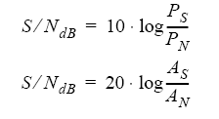
2 Ruido impulsivo: Son pulsos totalmente impredecibles de gran amplitud y de corta duración con diversos orígenes: motores eléctricos, interruptores, tormentas eléctricas, etc. Suele generar secuencias de bits erróneos, más largas cuanto mayor es la velocidad de transmisión.
3 Intermodulación: Cuando dos señales comparten un medio pueden combinarse generando señales de frecuencias que sean suma o resta de las originales. Estas señales generadas pueden interferir con una tercera señal en el canal cuya frecuencia coincida con la suma o diferencia de las otras. Suele ser debida al funcionamiento incorrecto de los sistemas de transmisión.
4 Cruces (crosstalk): Se trata del acoplamiento eléctrico (inducción electromagnética) entre conductores que corren paralelos. La señal que circula por uno puede inducir una señal en otro conductor. Es del mismo orden de magnitud que el ruido térmico. Para reducirla se trenzan los hilos de los cables de transmisión para evitar que estos estén paralelos en aquellos recorridos donde coinciden numerosos cables.
5 Eco: Si el extremo del medio no absorbe completamente la señal, esta puede reflejarse comenzando un trayecto en sentido contrario, interfiriendo en su camino de retorno con las señales que la siguen. Para evitarlo hay que adaptar la impedancia del cable para que absorba la energía. Normalmente se usan resistencias conectadas al extremo del cable.

1-2 Codificaciones
Antes de tratar las propiedades de cada una de las codificaciones, vamos a repasar algunos problemas que vamos a encontrar a la hora de decodificar.
1 Espectro de la señal: Es frecuente que la atenuación no sea constante en la ventana del medio, por lo que es deseable poder modelar el espectro de la señal para concentrar la energía en el centro de dicha banda. Por esta razón prestaremos atención a la distribución del espectro de energía de cada codificación.
2 Capacidad de sincronización: El receptor necesita dividir el tiempo en intervalos de símbolo para saber exactamente cuándo debe volver a decodificar un nuevo símbolo. Además, para garantizar que la señal tiene tiempo de alcanzar un nivel adecuado reduciendo la posibilidad de equivocarse, es importante decodificar en el centro del intervalo de un símbolo.
Como la frecuencia de los relojes (osciladores de cuarzo) del emisor y receptor no idéntica, la desviación se va acumulando con el tiempo. Al cabo de un cierto número de bits, el receptor puede estar mirando la señal fuera del intervalo correspondiente al símbolo. Para evitar esto, el receptor debe extraer su reloj de recepción de la señal recibida para permanecer sincronizado con el emisor.
Para evitar la transmisión de la señal de reloj por una línea adicional se insertan transiciones en la señal que codifica los datos. Existe un dispositivo denominado PLL (Phase Locked Loop) que es capaz de generar un reloj de una frecuencia determinada sincronizado con las transiciones de una señal de entrada. Para poder usar un PLL es obligatorio que aparezcan transiciones en la señal cada varios símbolos. La señal de datos que transporta información de reloj codificada en la misma se denomina self-clocking signal.
3 Componente continua: La presencia de componentes de frecuencia 0 (componente continua) no es adecuada en el caso de la transmisión de señales eléctricas ya que esto supone la presencia de corriente continua. Por tanto, son deseables las codificaciones que equilibran regularmente el número de pulsos de amplitud positiva (+A/2) y negativa (-A/2) para cancelar la componente continua.
En el caso de las señales luminosas que circulan por una fibra óptica, no tiene sentido el uso de una amplitud negativa ni existe el problema asociado a la componente continua, por lo que las codificaciones ópticas usan amplitudes entre 0 y +A.
4 Inmunidad al ruido: Algunos códigos tienen mayor inmunidad a las interferencias que otros. Por ejemplo, por tener una mayor separación entre niveles (en el caso de algunas codificaciones digitales) o por no depender de la amplitud de la señal (como en el caso de la modulación por cambio de fase). Esto va a determinar una probabilidad de error en un bit distinta para cada código en las mismas condiciones del canal.
5 Detección de problemas en la línea: Si el medio de transmisión puede quedar interrumpido o el transmisor averiado, es deseable poder distinguir entre la recepción de una señal con datos y un estado inactivo o averiado de la línea. Para esto es necesario contar con transiciones en la señal cada varios símbolos que nos permitan saber que la señal detectada sigue siendo una codificación válida. Además. incluso teniendo un sistema de detección de errores basado en un código redundante, es útil poder detectar errores de recepción cuando el símbolo recibido no se corresponde con ninguno del alfabeto de la codificación.

1-2-1 Codificaciones digitales
Las codificaciones digitales usan un conjunto limitado de niveles de la señal para codificar la información. El paso de un nivel a otro se hace mediante una transición instantánea. Las consecuencias más importantes de esta forma de codificar a nivel de espectro frecuencial son:
• El espectro de la señal comienza en la frecuencia 0
• El espectro tiene una amplitud infinita aunque la mayor parte de la energía está concentrada en la zona cercana al 0.

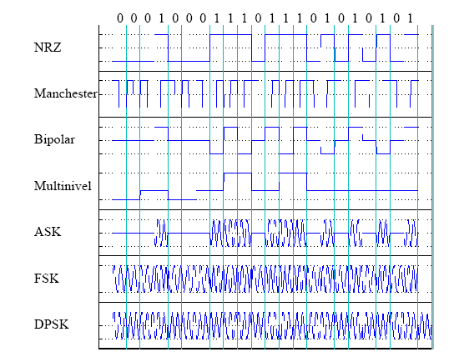

• Dependiendo del tipo de codificación, el espectro puede tener o no una componente continua (f=0). Esta componente es indeseable cuando se usan señales eléctricas ya que se transforma en gran parte en energía térmica.
Por las razones anteriores, las codificaciones digitales se denominan también transmisión en banda base. A continuación revisamos las características de las codificaciones más relevantes. La figura 1 muestra la forma de onda de algunas de estas codificaciones para un mensaje de ejemplo, mientras que la figura 2 permite comparar el espectro correspondiente a las señales anteriores para dicho mensaje.
1 NRZ (No Return to Zero): Usa dos niveles de señal para codificar los dígitos 0 (-A/2) y 1 (+A/2). Al alternar entre estos dos niveles de signo opuesto se intenta anular la componente continua, pero si el mensaje no tiene un número de ceros y unos equilibrado aparecerá una componente continua no nula.
La desventaja mayor de esta codificación es que si se manda una cadena larga de ceros o unos no aparecen transiciones en la señal, con lo que el receptor puede perder el sincronismo de bit y podría no distinguir una línea o transmisor averiado.
Una variante de la NRZ es la NRZI que codifica el ‘1’ invirtiendo el valor de la señal respecto al símbolo anterior y el ‘0’ manteniendo el mismo valor.
Podemos considerar también codificaciones multinivel derivadas de la NRZ donde cada nivel de amplitud codifica un grupo de dígitos binarios. La diferencia respecto a NRZ es simplemente la relación entre velocidad de transmisión y de modulación, aunque el resto de problemas (sincronización, errores, etc) son similares. Adicionalmente, al tener varios niveles, la separación entre los mismos disminuye, por lo que cuantos más símbolos tengamos, para obtener una determinada probabilidad de error requeriremos una relación señal/ruido mayor (un canal más silencioso).
2 Bifase: Para resolver parte de los problemas de la NRZ la codificación Manchester contiene una transición obligatoria en medio de cada símbolo, con lo que el ‘0’ se codifica con una transición descendente y el ‘1’ con una transición ascendente. Además de no presentar componente continua, tenemos garantizada la sincronización y la detección de una codificación válida. Sin embargo, el precio a pagar es que necesitamos dos símbolos por bit, con lo que el ancho de banda requerido para transportar esta codificación es prácticamente el doble que en NRZ.
Una variante de la codificación es la Manchester Diferencial en la que el ‘1’ se codifica cambiando el sentido de la transición respecto al bit anterior y el ‘0’ manteniendo el mismo sentido.

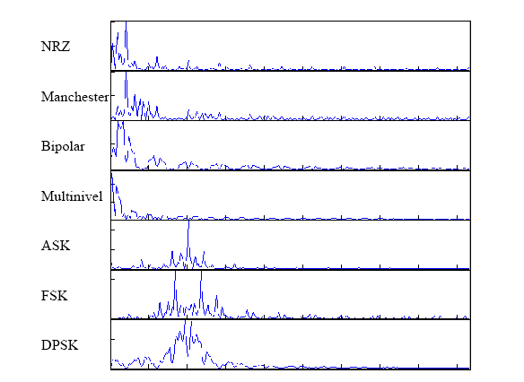

3 Bipolar: La codificación bipolar trata de introducir transiciones en la señal a la vez que reduce el ancho de banda requerido. Usa tres niveles de señal: -A/2, 0 y +A/2. Los ‘0’ se codifican mediante el nivel 0, mientras que los unos se representan alternando el valor de -A/2 y A/2 para cancelar la componente continua. El ancho de banda resultante es menor que en Manchester y que incluso NRZ.
La recepción de un pulso no alternado significa un error de codificación, por lo que se pueden detectar errores en la línea fácilmente. Una secuencia de ceros todavía representa un problema de sincronización, aunque una secuencia de unos contiene obligatoriamente transiciones entre símbolos.
4 Bipolar con sustitución de ceros: Una forma de evitar los problemas de una secuencia de ceros en la codificación bipolar es la inserción de violaciones en el código para romper las secuencias de ceros largas forzando la aparición de transiciones. Para ello, las técnicas más usuales sustituyen grupos de 4 u 8 ceros por un patrón de señales distinguible por la presencia de violaciones de la codificación bipolar.
Dos ejemplos de esto son el B8ZS y HDB3. B8ZS sustituye grupos de 8 ceros seguidos por el patrón 000+-0-+1 (si el último uno fue codificado como +) o 000-+0-+ (si el último uno fue codificado como -). De este modo el primer cero sustituido por un pulso tiene la misma polaridad que el último uno válido, lo que constituye una violación del código que permite al receptor saber que el patrón corresponde en realidad a una secuencia de 8 ceros. La alternancia +- permite equilibrar la componente continua. HDB3 sustituye secuencias de 4 ceros por el patrón 000+ o 000- (si el número de pulsos anteriores era impar) y +00+ o -00- (si era par). El patrón escogido (+ o -) depende del signo del último pulso.

1-2-2 Codificaciones analógicas (modulaciones)
Tal como se comentó al principio del apartado anterior, las codificaciones digitales se caracterizan por una distribución de energía que comienza en la frecuencia 0, aunque dicha componente particular sea nula. Este tipo de codificaciones son, por tanto, inadecuadas para ser usadas en canales de transmisión cuya ventana de transmisión comience en una frecuencia distante del cero. Dos ejemplo concretos de esto son:
• La transmisión a través del canal telefónico, cuyo espectro va de 300 a 3400Hz en el caso de las líneas de teléfono analógicas.
• La transmisión mediante ondas de radio o microondas, donde además de las restricciones físicas (atenuación de las señales en distintas longitudes de onda inadecuadas a la transmisión) hay una serie de restricciones legales que nos impiden llenar todo el espectro frecuencial con una transmisión, debiendo limitarnos a una serie de bandas de frecuencia denominadas canales.
Por consiguiente, requerimos de otro tipo de codificaciones que sean capaces de ubicar el espectro de la señal en una banda de frecuencias concreta y acotada. La técnica que nos permite conseguir esto se denomina modulación. La modulación consiste en emitir continuamente una señal básica de cierta frecuencia y amplitud fijadas: una onda sinusoidal, cuyo espectro consta de una sola frecuencia). Esta señal se denomina señal portadora. La codificación consiste representar los datos mediante alteraciones predefinidas de uno de los parámetros de la señal portadora (amplitud, frecuencia o fase). La señal usada como base para controlar las alteraciones de la portadora se denomina señal moduladora o envolvente (es la información que queremos transmitir). Cada combinación posible de los parámetros constituye un símbolo. La velocidad de modulación mide cuantas veces cambiamos los parámetros de la portadora por segundo.
Los símbolos pueden estar definidos por dos o más valores distintos de un mismo parámetro o también por una combinación de valores para más de un parámetro simultáneamente (por ejemplo amplitud y fase). El alfabeto del código está constituido por el conjunto de combinaciones distinguibles de la señal.
Por ejemplo, si variamos la amplitud de una señal portadora de frecuencia fp usando amplitud A/4 cuando emitamos un ‘0’ y amplitud A cuando emitamos un ‘1’ (dos símbolos), tendremos una señal de frecuencia fija cuya amplitud está modulada mediante otra señal de frecuencia dependiente de la velocidad de transmisión. Al modular la portadora, dejamos de tener un espectro puntual. El espectro resultante concentra la energía alrededor de la frecuencia portadora, en una zona cuyo ancho de banda está determinado por la velocidad de modulación usada.
Mediante estos dos parámetros (Vm y fp) podemos controlar el ancho de banda resultante y diseñar codificaciones a medida del canal disponible. A continuación enumeramos algunas de las modulaciones más usuales. Las formas de onda resultantes se muestran en la figura 1 mientras que la figura 2 muestra los espectros correspondientes.

1 ASK (Amplitude Shift Keying): Codifica los símbolos como dos valores de amplitud de la portadora. La señal resultante es la siguiente:

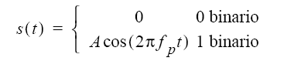

ASK no es una codificación muy usada realmente ya que es muy sensible a cambios de amplitud de la señal debidos a la atenuación o a problemas con los amplificadores de la línea. El ancho de banda de la señal resultante es donde r es un parámetro que depende de la técnica usada en la emisión para limitar el ancho de banda (0 < r < 1). En realidad el espectro generado por la codificación ASK es simétrico respecto a la frecuencia portadora, por lo que es posible decodificar la señal completa teniendo solo una de las mitades del espectro (r = 0).

2 FSK (Frequency Shift Keying): Codifica los símbolos como dos valores de la frecuencia de la portadora. La señal que resulta es:

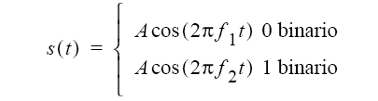

Los valores f1 y f2 corresponden a un desplazamiento ±DF respecto a la frecuencia de la portadora: “f 1 = f p – ΔF” y “f 2 = f p + ΔfF”. El ancho de banda resultante es “BW = 2ΔF + (1 + r)Vt”, dependiendo de nuevo del parámetro de filtrado r. FSK es menos sensible que ASK a los errores por cambios en la amplitud de la señal por lo que se ha usado como estándar de codificación para modems de hasta 1200bps.
3 PSK (Phase Shift Keying): Codifica los símbolos con dos fases distintas posibles en la señal. En la práctica es muy difícil comparar la fase con una señal de referencia invariable, por lo que se usa la versión llamada PSK diferencial, donde los símbolos son cambios de fase respecto a la señal en el símbolo anterior, de forma que no hace falta una señal constante de referencia. La señal resultante es:
El ancho de banda resultante es “BW = (1 + r)Vt”, similar al de la ASK, con la diferencia de que en presencia de ruido blanco en el canal, PSK logra la misma tasa de bits erróneos que ASK y FSK con

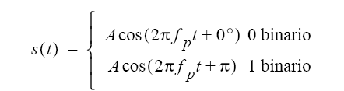

3dB menos de relación señal ruido. Esto ha hecho que PSK y sus variantes multinivel sean preferibles a FSK para las codificaciones de modems telefónicos actuales.
4 Modulaciones PSK multinivel: Para aumentar la velocidad de transmisión manteniendo limitada la de modulación (y por tanto el ancho de banda necesario) se usan variantes de la PSK con cuatro o más ángulos de fase y también varios niveles de amplitud en algunas de las fases. Por ejemplo, en QPSK (Quadrature Phase Shift Keying) se usan 4 diferencias de fase para obtener 4 símbolos:

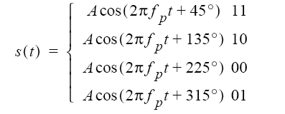

En QAM se usan 12 diferencias de fase donde 4 de ellas pueden tener dos amplitudes posibles, lo que representa 16 símbolos (4 bits por símbolo). Esta codificación se usa para modems de 9600 bps a 2400 baudios.

